QUESTÃO

Na barraca de tiro ao alvo do parque havia alguns brinquedos conforme a figura abaixo. Lúcia derrubou o brinquedo que estava na segunda linha e terceira coluna.

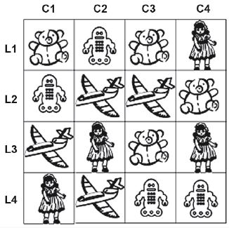

Qual brinquedo Lúcia derrubou?

- Urso.
- Robô.
- Boneca.
- Avião.

GABARITO: D

